Software Development Specification

SETH-SDS-001

Version 1.0

**Revision History**

| Date | Version | Description | Author | Revised by |
| --- | --- | --- | --- | --- |
| 05/12/2017 | 1.0 | First version | Phạm Minh Nhàn | Phạm Minh Nhàn |
|  |  |  |  |  |
|  |  |  |  |  |
|  |  |  |  |  |
|  |  |  |  |  |

TABLE OF CONTENTS

**1.** **Introduction** 4

**1.1** **Overview** 4

**1.2** **Scope** 4

**2.** **Functional Requirements** 5

**2.1** **Feature/Component #1: Trang chủ (Vũ Công Hoàng)** 5

2.1.1 User Interfaces 5

2.1.2 Functional Requirements 5

2.1.3 How to do? 6

**2.2** **Feature/Component #2: Trang đăng bài viết (Trần Minh Phát)** 7

2.2.1 User Interfaces 7

2.2.2 Functional Requirements 7

2.2.3 How to do? 8

**2.3** **Feature/Component #3: Trang vị trí map sản phẩm (Trần Minh Phát)** 9

2.3.1 User Interfaces 9

2.3.2 Functional Requirements 9

2.3.3 How to do? 10

**2.4** **Feature/Component #4: Trang bài viết (Đặng Văn Phú)** 10

2.4.1 User Interfaces 10

2.4.2 Functional Requirements 10

2.4.3 How to do? 11

**2.5** **Feature/Component #5: Trang bình luận (Huỳnh Nhật Minh Tiến)** 12

2.5.1 User Interfaces 12

2.5.2 Functional Requirements 12

2.5.3 How to do? 12

**2.6** **Feature/Component #5: Trang Map (Phạm Ngọc Đại)** 13

2.6.1 User Interfaces 13

2.6.2 Functional Requirements 13

2.6.3 How to do? 13

# **Introduction**

## **Overview** ứng dụng mua bán hàng online là một ứng dụng miễn phí cho phép chúng ta mua, bán những đồ điện tử (đồ điện tử, đồ dùng cá nhân, đồ thể thao) một cách nhanh chóng**. Chỉ với vài thao tác đơn giản là bạn có thể liên hệ với người bán thông qua nhiều hình thức như gọi điện, nhắn tin,** việc tìm sản phẩm để mua rất nhanh và trực quan, còn việc đăng bán một thứ gì đó cũng chỉ vài thao tác đơn giản. **Hỗ trợ mua bán hầu như tất cả mọi thứ 1 cách dễ dàng và thuận tiện nhất.**

## **Scope**

Demo version

Demo version is for display purpose only, not link to Database, not link to affiliated sites

Android OS: hỗ trợ API 16 (4.1) trở lên

Android Test Device: Xiaomi Redmi Note 4, ZTE, Samsung

Giới hạn chiều: chỉ sử dụng chiều dọc.

# **Functional Requirements**

## **Feature/Component #1: Màn hình trang chủ (Vũ Công Hoàng)**

### User Interfaces

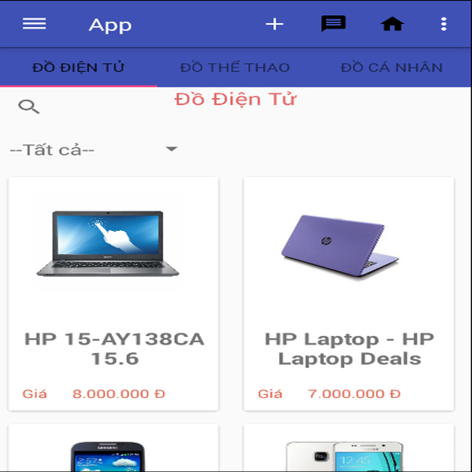

*Image1: Trang chủ*

### Functional Requirements

|  |  |  |  |
| --- | --- | --- | --- |
| **Mục** | **Sự miêu tả** | **Hoạt động** | **Phản ứng** |
| **Giao diện chính** | Thành phần:  + nút menu  + các nút thêm, nhắn tin, trang chủ, tìm kiếm  + thanh tabs các danh mục sản phẩm  + hiển thị các thông tin là hình ảnh, tên, giá tiền của mặt hàng. | N/A | N/A |
| **Nút** | Khi chạm vào nút  Thì sẽ chuyển sang giao diện menu | Chạm vào | Tới giao diện menu |
| **Nút** | Khi nhấn nút  thì nó sẽ tăng thêm 1 sản phẩm | Nhấn nút | Sang giao diện thêm sản phẩm |
| Nút | Khi nhấn vào nút  thì nó sẽ chuyển sang màn hình chat | Nhấn nút | Chuyển sang màn hình chat |
| Nút | Khi nhấn vào nút  thì sẻ chuyển sang trang chủ | Nhấn nút | chuyển sang trang chủ |
| Nhấn vào ô sản phẩm | Khi nhấn vào ô sản phẩm thì sẽ chuyển sang trang thông tin chi tiết về sản phẩm | Nhấn vào ô sản phẩm | chuyển sang trang thông tin chi tiết về sản phẩm |
| Nút | Khi nhấn vào nút  xuất hiện khung để nhập từ khóa tìm kiếm | Nút | xuất hiện khung để nhập từ khóa tìm kiếm |
| Nhấn vào các mục trên tabs | Nhấn vào các loai sản phẩm trên thanh tabs thì sẽ hiển thị các sản phẩm tương ứng | Nhấn vào các mục trên tabs | Sẽ chuyển sang giao diện các sản phẩm tương ứng |

## **Feature/Component #4: màn hình chi tiết sản phẩm(phạm Minh Nhàn)**

### User Interfaces

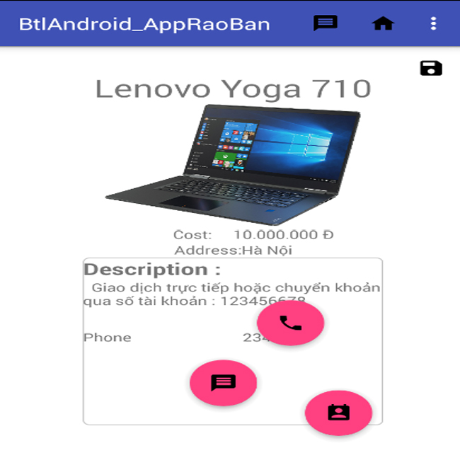

*Image2: Trang đăng bài viết*

### Functional Requirements

|  |  |  |  |
| --- | --- | --- | --- |
| **Name** | **Description** | **Action** | **Response** |
| Ttrang thông tin sản Phẩm | Bao gồm:   * Button chat * Button về trang chủ * Button gọi ddienj cho bên bán hàng * Button lưu sản phẩm | N/A | N/A |
| Nút “chat” | Chuyển sang màn hình chat | Click | Mở trang chat |
| Nút “tranng chủ” | Chuyển sang màn hình trang chủ | Click | Mở về trang chủ |
| Nút “điện thoại” | Hiện thị trang gọi điện cho người bán hàng | click | Hiện thị trang gọi điện |
| Nút “Lưu” | Hiện thij thông báo đã thêm sản phẩm vào giỏ hàng | click | Hiện thị trang lưu sản phẩm |

### How to do?

Button “chat”:

* Click vào
* Mở trang chat

Button “trang chủ”:

* Click vào
* Mở về trang chủ.

Button “điện thoại”

* Click vào
* Hiện thị trang gọi điện thoại đến người bán hàng.

Button “Save”

* Click vào
* Hiện thị thông báo đã lưu sản phẩm vào giỏ hàng và hiện thị trang lưu sản phẩm.

***---------- End of Document ----------***